

INSTITUTO TECNOLOGICO DE SALTILLO

MATERIA: ARQUITECTURA DE COMPUTADORAS

PANTALLAS DE EVIDENCIA

“EJECUCION DEL PROGRAMA DOSBOX”

MAESTRO SERGIO MENDOZA

ALUMNA: PATRICIA FERNANDA CASTELLANOS RUIZ

HORA:11:00-12:00 AM

Se inicia DosBox y se monta la herramienta de debug en d:

Y se van anotando los registros escritos

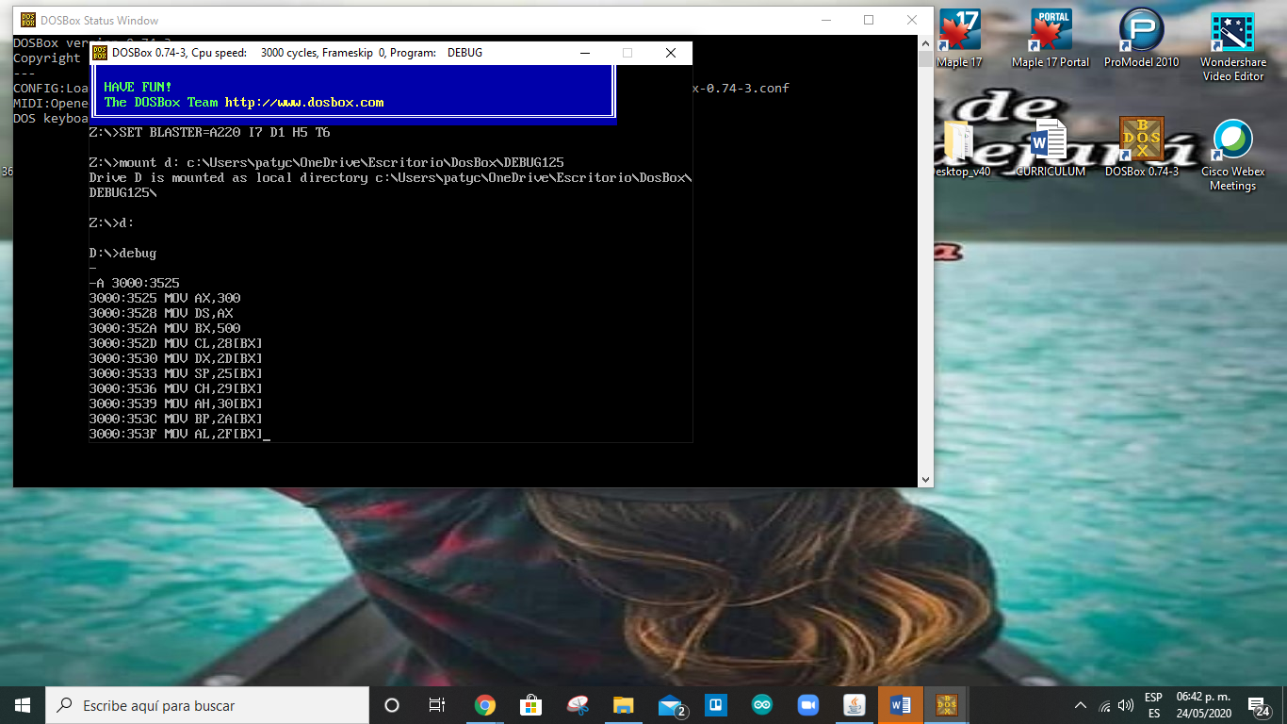

Con el comando T se utiliza para ejecutar una línea donde podemos especificar cuantas líneas queremos que se ejecuten.

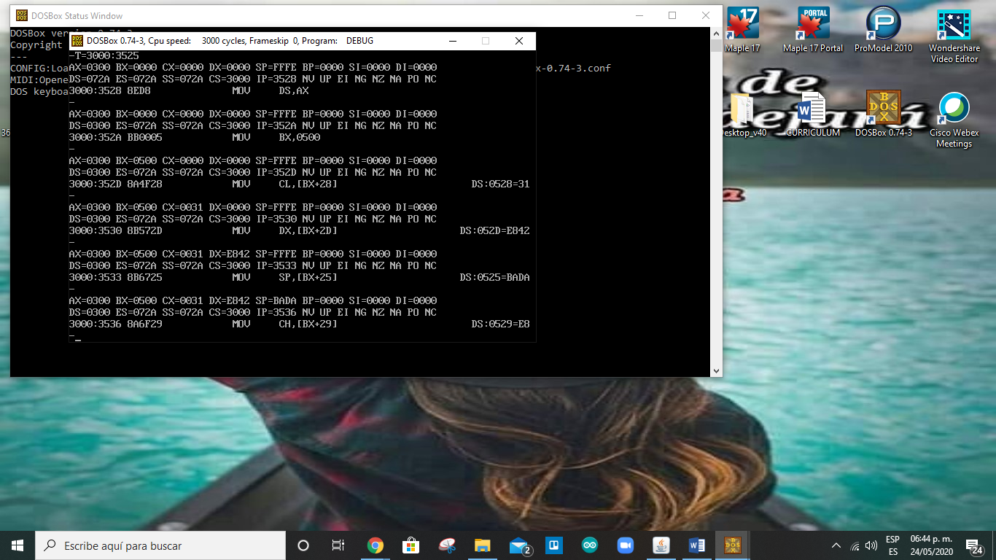

Se escribe el programa en un archivo

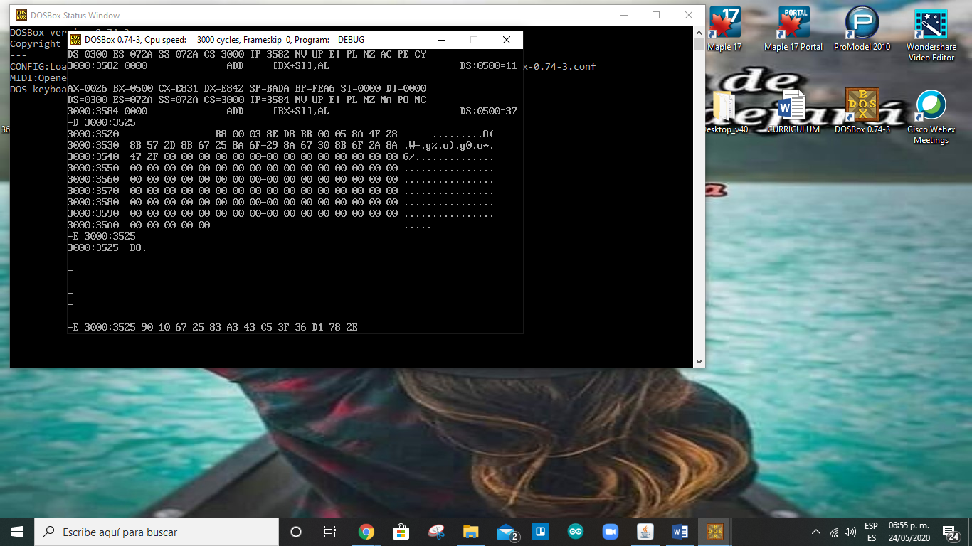

Se procede a cargar los datos en la memoria

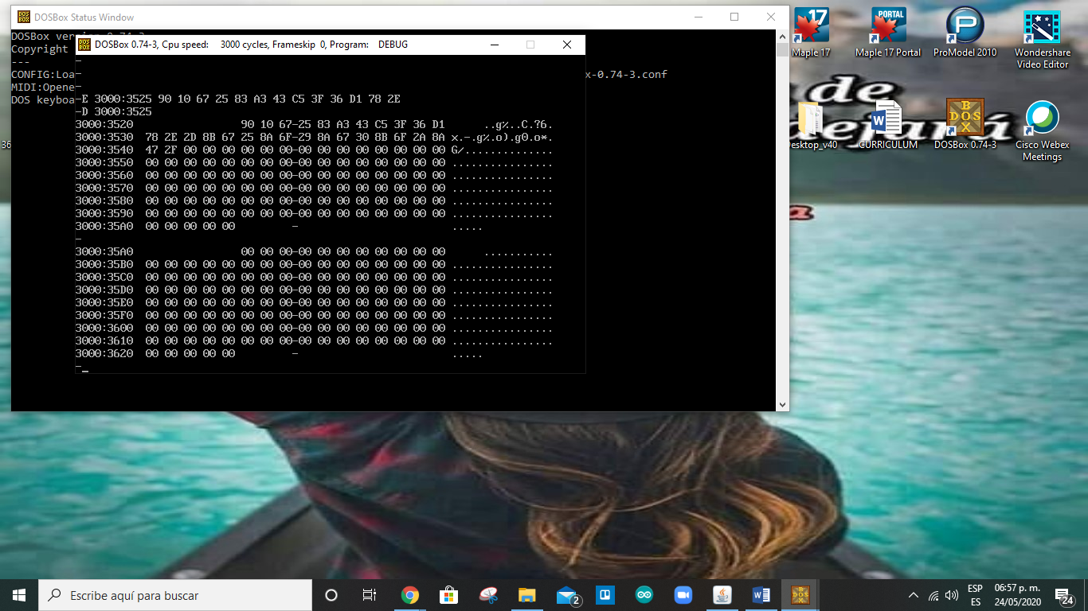

Se ejecuta llamando a la localidad T=3000:3525

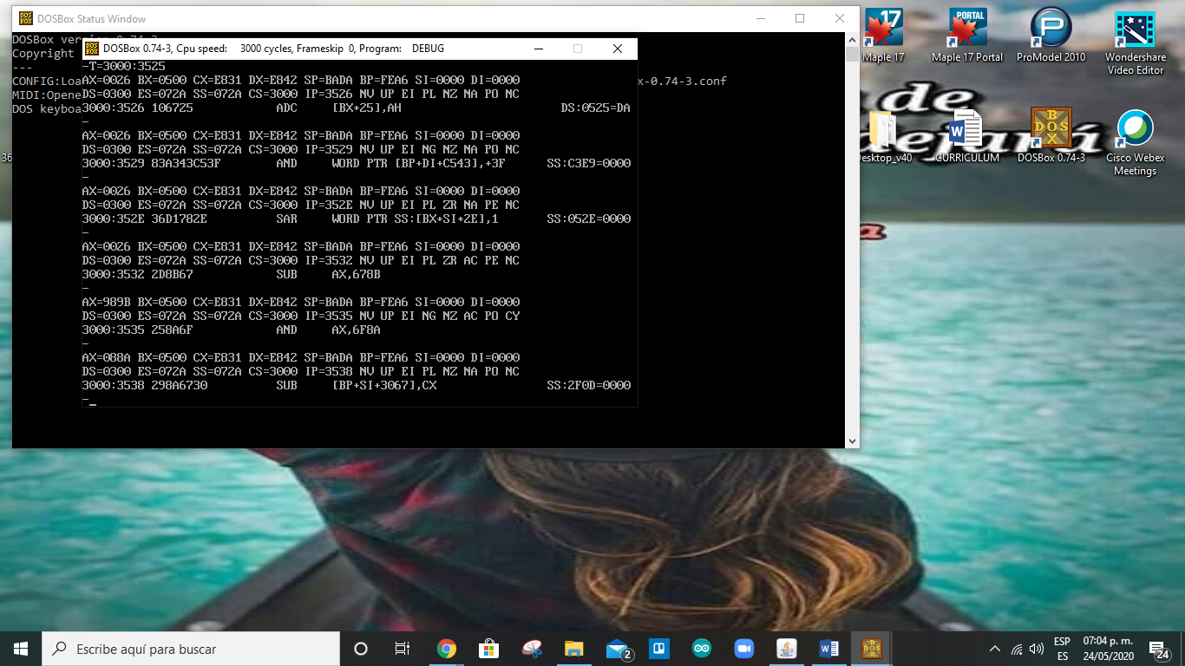

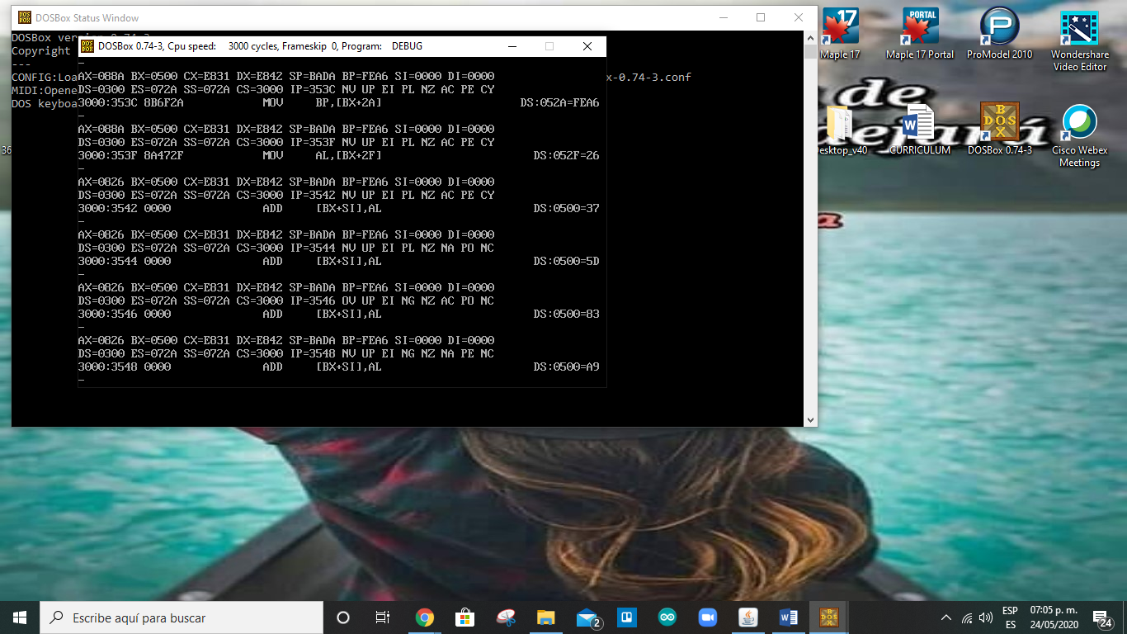

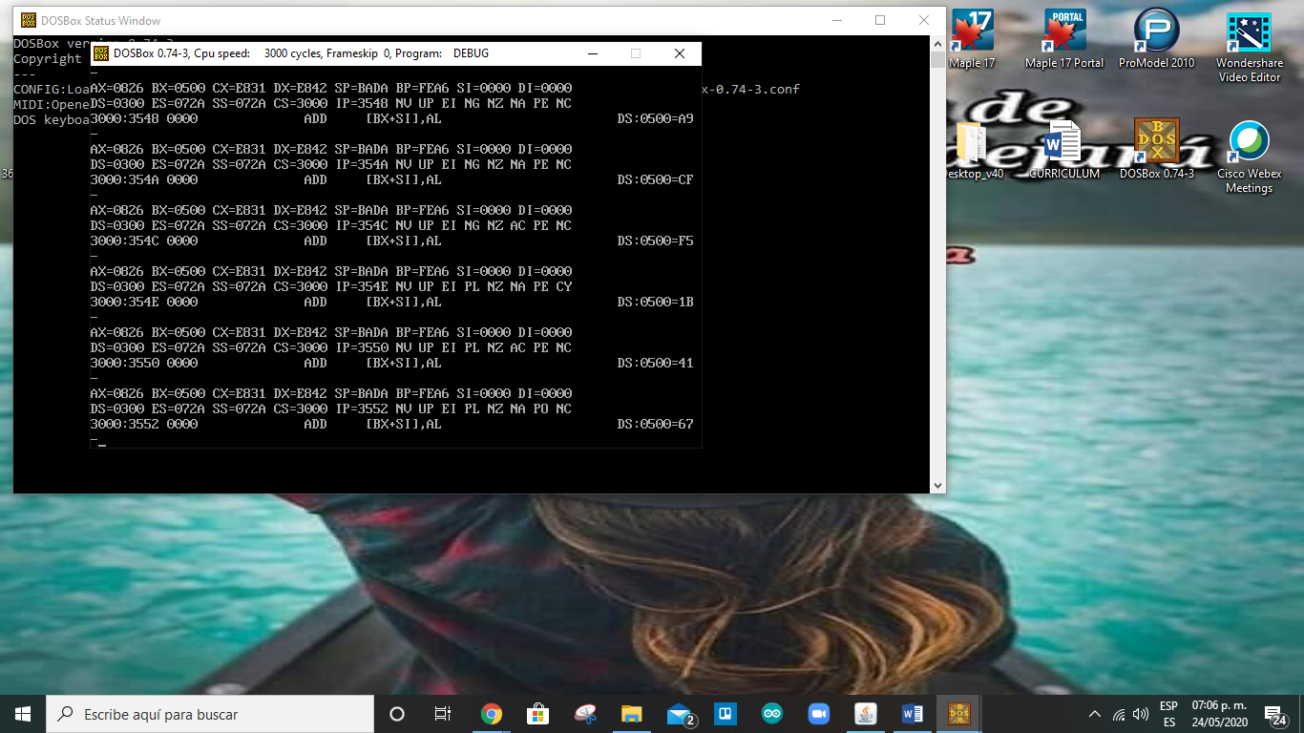

Se guarda el programa en el debug

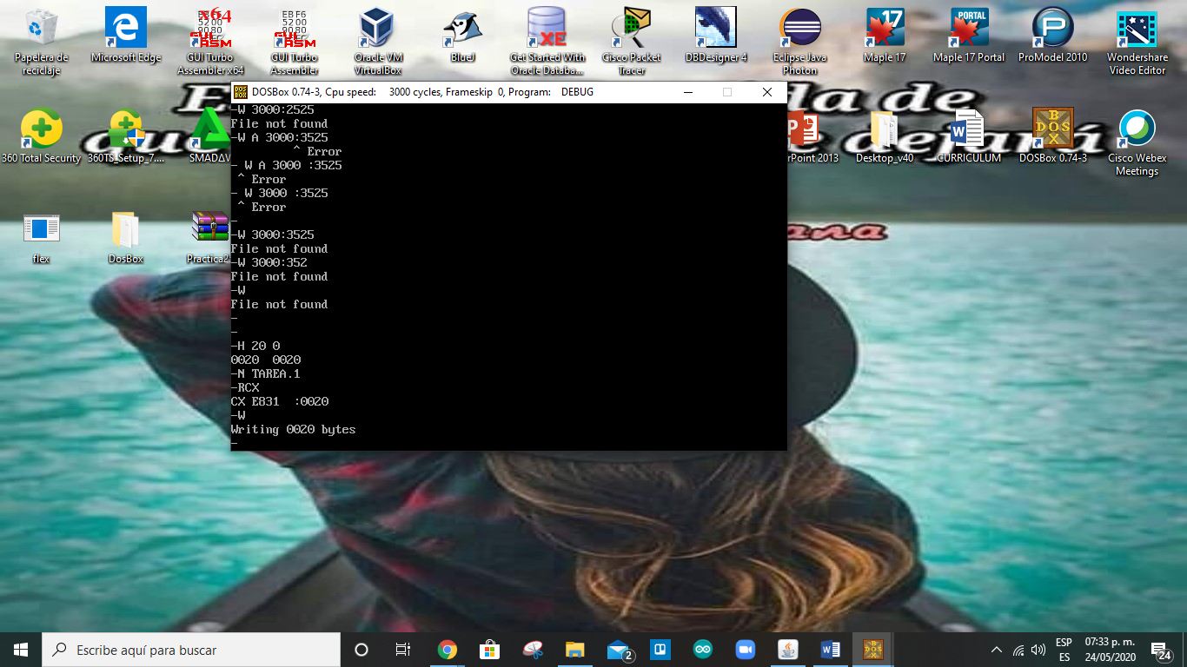

Aquí se muestra el programa que ya quedo guardado

